2021年聊城市第一实验学校
“水城优才”优秀青年人才引进公告

聊城市第一实验学校是聊城市委、市政府倾力打造的市直公办学校，是我市唯一一所12年制完全学校。学校毗邻聊城大学东校区，依傍靓丽的班滑河景观带。总建设用地面积213亩，建筑面积15万平方米，总投资12亿元，学校完全按照最新现代化学校标准建设，布局采取三院一体制，规划科学，区域分明，功能齐全。校园风景秀丽,环境幽雅,人文气息浓郁，是一所宜学宜业的花园学校。
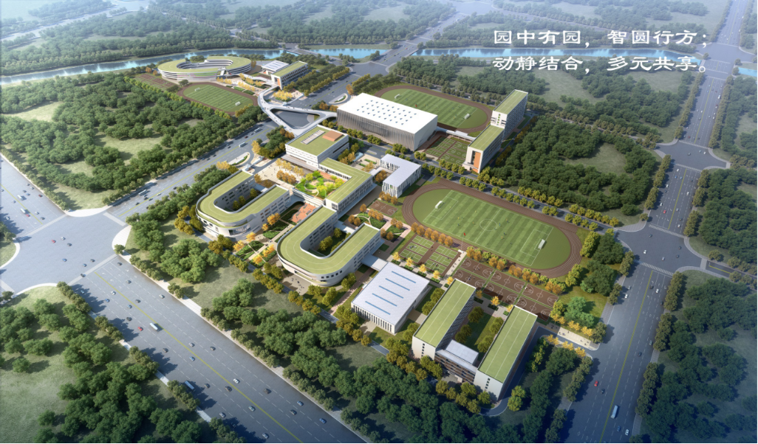
在这里，你可从游业界顶尖的教育名师。学校现有教职工66人，其中研究生学历者12人，全国模范教师1人，全国优秀教师1人，省优秀教师、省特级教师、省优质课一等奖13人，市直学校调入教育教学骨干人员15人，公开引进优秀人才11人（均毕业于“双一流”高校）。作为我市唯一涵盖小学、初中、高中的12年制的完全学校，可容纳5200余名在校生学习，办学条件得天独厚，发展前景广阔光明。
聊城市第一实验学校以充实师资力量，汇聚优秀教育人才为导向，为创建一流学校奠定良好基础，拟面向社会公开招聘教师31名(均为事业编制)。现将具体岗位计划表公告如下：

序号 | 岗位类别 | 岗位  等级 | 岗位性质 | 岗位名称 | 引才  人数 | 学历、学位及专业要求 |  |  | 其它条件要求 | 咨询电话  （区号0635） | 备注
 |  |  |  |  |  | 学历  要求 | 学位  要求 | 专业名称 | 其它条件要求 | 咨询电话  （区号0635） | 备注
1 | 专业技术岗位 | 初级 | 教育类（B） | 小学语文教师 | 3 | 本科及以上 | 学士及以上 | 中国语言文学类  新闻传播学类  戏剧与影视学类 | 1.应届4年直本及以上学历；  2.具有小学及以上教师资格证。 | 8686922 7299898 | 面向B类学校招聘
2 | 专业技术岗位 | 初级 | 教育类（B） | 小学数学教师 | 1 | 本科及以上 | 学士及以上 | 教育学类  数学类  统计学类 | 1.应届4年直本及以上学历；  2.具有小学及以上教师资格证。 | 8686922 7299898 | 面向B类学校招聘
3 | 专业技术岗位 | 初级 | 教育类（B） | 小学英语教师 | 1 | 本科及以上 | 学士及以上 | 英语 | 1.应届4年直本及以上学历；  2.具有小学及以上教师资格证。 | 8686922 7299898 | 面向B类学校招聘
4 | 专业技术岗位 | 初级 | 教育类（B） | 小学音乐教师 | 1 | 本科及以上 | 学士及以上 | 音乐与舞蹈学类 | 1.应届4年直本及以上学历；  2.具有小学及以上教师资格证。 | 8686922 7299898 | 面向B类学校招聘
5 | 专业技术岗位 | 初级 | 教育类（B） | 小学体育教师 | 1 | 本科及以上 | 学士及以上 | 体育学类 | 1.应届4年直本及以上学历；  2.具有小学及以上教师资格证。 | 8686922 7299898 | 面向B类学校招聘
6 | 专业技术岗位 | 初级 | 教育类（B） | 小学美术教师 | 1 | 本科及以上 | 学士及以上 | 美术学类 | 1.应届4年直本及以上学历；  2.具有小学及以上教师资格证。 | 8686922 7299898 | 面向B类学校招聘
7 | 专业技术岗位 | 初级 | 教育类（B） | 小学道德与法治教师 | 1 | 本科及以上 | 学士及以上 | 政治学类  马克思主义理论类 | 1.应届4年直本及以上学历；  2.具有小学及以上教师资格证。 | 8686922 7299898 | 面向B类学校招聘
8 | 专业技术岗位 | 初级 | 教育类（B） | 小学信息技术教师 | 1 | 本科及以上 | 学士及以上 | 计算机类  电子信息类 | 1.应届4年直本及以上学历；  2.具有小学及以上教师资格证。 | 8686922 7299898 | 面向B类学校招聘
9 | 专业技术岗位 | 初级 | 教育类（B） | 初中语文教师 | 1 | 本科及以上 | 学士及以上 | 汉语言文学 | 1.应届4年直本及以上学历；  2.具有初中及以上语文教师资格证。 | 8686922 7299898 | 面向B类学校招聘
10 | 专业技术岗位 | 初级 | 教育类（B） | 初中英语教师 | 2 | 本科及以上 | 学士及以上 | 英语 | 1.应届4年直本及以上学历；  2.具有初中及以上英语教师资格证。 | 8686922 7299898 | 面向B类学校招聘
11 | 专业技术岗位 | 初级 | 教育类（B） | 初中生物教师 | 1 | 本科及以上 | 学士及以上 | 生物技术  生物科学  生物信息学  生态学 | 1.应届4年直本及以上学历；  2.具有初中及以上生物教师资格证。 | 8686922 7299898 | 面向B类学校招聘
12 | 专业技术岗位 | 初级 | 教育类（B） | 初中政治教师 | 1 | 本科及以上 | 学士及以上 | 政治学类  马克思主义理论类 | 1.应届4年直本及以上学历；  2.具有初中及以上政治教师资格证。 | 8686922 7299898 | 面向B类学校招聘
13 | 专业技术岗位 | 初级 | 教育类（B） | 初中地理教师 | 1 | 本科及以上 | 学士及以上 | 地理科学  自然地理与资源环境  人文地理与城乡规划  地理信息科学 | 1.应届4年直本及以上学历；  2.具有初中及以上地理教师资格证。 | 8686922 7299898 | 面向B类学校招聘
14 | 专业技术岗位 | 初级 | 教育类（B） | 初中体育教师 | 1 | 本科及以上 | 学士及以上 | 体育教育 | 1.应届4年直本及以上学历；  2.具有初中及以上体育教师资格证。 | 8686922 7299898 | 面向B类学校招聘
15 | 专业技术岗位 | 初级 | 综合类（A） | 初中心理健康教师 | 1 | 本科及以上 | 学士及以上 | 心理学  应用心理学 | 1.应届4年直本及以上学历；  2.具有初中及以上心理教师资格证。 | 8686922 7299898 | 面向B类学校招聘
16 | 专业技术岗位 | 初级 | 教育类（B） | 初中信息技术教师 | 1 | 本科及以上 | 学士及以上 | 计算机类  电子信息类 | 1.应届4年直本及以上学历；  2.具有初中及以上信息技术教师资格证。 | 8686922 7299898 | 面向B类学校招聘
17 | 专业技术岗位 | 初级 | 教育类（B） | 高中语文教师 | 3 | 本科及以上 | 学士及以上 | 汉语言文学 | 1.应届4年直本及以上学历；  2.具有高中语文教师资格证。 | 8686922 7299898 | 面向B类学校招聘
18 | 专业技术岗位 | 初级 | 教育类（B） | 高中数学教师 | 2 | 本科及以上 | 学士及以上 | 数学类 | 1.应届4年直本及以上学历；  2.具有高中数学教师资格证。 | 8686922 7299898 | 面向B类学校招聘
19 | 专业技术岗位 | 初级 | 教育类（B） | 高中英语教师 | 2 | 本科及以上 | 学士及以上 | 英语 | 1.应届4年直本及以上学历；  2.具有高中英语教师资格证。 | 8686922 7299898 | 面向B类学校招聘
20 | 专业技术岗位 | 初级 | 教育类（B） | 高中心理健康教师 | 1 | 本科及以上 | 学士及以上 | 心理学  应用心理学 | 1.应届4年直本及以上学历；  2.具有高中心理教师资格证。 | 8686922 7299898 | 面向B类学校招聘
21 | 专业技术岗位 | 初级 | 教育类（B） | 高中通用技术教师 | 1 | 本科及以上 | 学士及以上 | 计算机类  电子信息类 | 1.应届4年直本及以上学历；  2.具有高中通用技术教师资格证。 | 8686922 7299898 | 面向B类学校招聘
22 | 专业技术岗位 | 初级 | 教育类（B） | 高中化学实验教师 | 1 | 本科及以上 | 学士及以上 | 化学  应用化学 | 1.应届4年直本及以上学历；  2.具有高中化学教师资格证。 | 8686922 7299898 | 面向B类学校招聘
23 | 专业技术岗位 | 初级 | 综合类（A） | 教辅系列1-图书馆员 | 1 | 本科及以上 | 学士及以上 | 图书馆学  档案学 | 应届4年直本及以上学历； | 8686922 7299898 | 面向B类学校招聘
24 | 专业技术岗位 | 初级 | 综合类（A） | 教辅系列2-高中教务员 | 1 | 本科及以上 | 学士及以上 | 计算机类  电子信息类 | 应届4年直本及以上学历； | 8686922 7299898 | 面向B类学校招聘

报名时间：2021年1月11日9:00—2021年1月13日16:00
招录方式：不设笔试环节，主要采取面谈、面试（试讲）的方式。
咨询电话：0635-8686922、0635-7299898
报考详情请登录：jyty.liaocheng.gov.cn(聊城市教育和体育局)（《2021年聊城市教育和体育局直属学校“水城优才”优秀青年人才引进公告》）。

聊城市第一实验学校欢迎您的加入！

附件：B类国内重点高校名单

北京大学、中国人民大学、清华大学、北京航空航天大学、北京理工大学、中国农业大学、北京师范大学、中央民族大学、南开大学、天津大学、大连理工大学、吉林大学、哈尔滨工业大学、复旦大学、同济大学、上海交通大学、华东师范大学、南京大学、东南大学、浙江大学、中国科学技术大学、厦门大学、山东大学、中国海洋大学、武汉大学、华中科技大学、中南大学、中山大学、华南理工大学、四川大学、重庆大学、电子科技大学、西安交通大学、西北工业大学、兰州大学、国防科技大学、东北大学、郑州大学、湖南大学、云南大学、西北农林科技大学、新疆大学、北京交通大学、北京工业大学、北京科技大学、北京化工大学、北京邮电大学、北京林业大学、北京协和医学院、北京中医药大学、首都师范大学、北京外国语大学、中国传媒大学、中央财经大学、对外经济贸易大学、外交学院、中国人民公安大学、北京体育大学、中央音乐学院、中国音乐学院、中央美术学院、中央戏剧学院、中国政法大学、天津工业大学、天津医科大学、天津中医药大学、华北电力大学、河北工业大学、太原理工大学、内蒙古大学、辽宁大学、大连海事大学、延边大学、东北师范大学、哈尔滨工程大学、东北农业大学、东北林业大学、华东理工大学、东华大学、上海海洋大学、上海中医药大学、上海外国语大学、上海财经大学、上海体育学院、上海音乐学院、上海大学、苏州大学、南京航空航天大学、南京理工大学、中国矿业大学、南京邮电大学、河海大学、江南大学、南京林业大学、南京信息工程大学、南京农业大学、南京中医药大学、中国药科大学、南京师范大学、中国美术学院、安徽大学、合肥工业大学、福州大学、南昌大学、河南大学、中国地质大学、武汉理工大学、华中农业大学、华中师范大学、中南财经政法大学、湖南师范大学、暨南大学、广州中医药大学、华南师范大学、海南大学、广西大学、西南交通大学、西南石油大学、成都理工大学、四川农业大学、成都中医药大学、西南大学、西南财经大学、贵州大学、西藏大学、西北大学、西安电子科技大学、长安大学、陕西师范大学、青海大学、宁夏大学、石河子大学、中国石油大学、宁波大学、中国科学院大学、第二军医大学、第四军医大学



